
系统名称 | 晋中市人社信息化服务体系建设
文档类别 | 详细设计



山西省晋中市
12333短信平台系统

【功能设计说明书】

文件状态：  [ ] 草稿  [√ ] 正式发布  [ ] 正在修改  浙江网新恩普软件有限公司  声明：浙江网新恩普软件有限公司版权所有，未经许可，不得以任  何方式复制或抄袭本文档的任何部分。版权所有，侵权必究。 | 文件编号： | EP-SLOFSI-DDI-XXSJ
 | 当前版本： | V1.2
 | 作 者： | 郭阳烨
 | 完成日期： | 2017-06-28

目录
1. 引言 1
1.1 编写目的 1
1.2 项目背景 1
1.3 定义、术语、缩写词及略语 1
2. 系统功能模块设计 2
2.1 接口设计 3
2.1.1 接口规范及示例 3
2.1.2 短信发送接口 6
2.1.2.1 业务单元:短信发送 6
2.1.2.2 业务单元:短信发送情况查询 7
2.1.2.3 业务单元:短信下载 7
2.1.2.4 业务单元:上行短信查询 8
2.1.3 基础数据维护 9
2.1.3.1 业务单元: 手机号码导入 9
2.1.3.2 业务单元: 手机号码停用 10
2.1.3.3 业务单元: 手机号码导出 10
2.1.3.4 业务单元: 短信模板下载 11

引言

编写目的
本详细设计说明书是针对山西省晋中市短信平台系统项目开发和管理而编写。目的是对软件产品进行详细设计，详细描述系统各模块的功能、处理流程、接口、用户界面等，为后续编码开发工作提供参考。本详细设计说明书的预期读者为本项目小组的设计及开发成员以及在以后系统进行扩展和维护的人员。

项目背景
项目名称：晋中市短信平台建设项目
任务提出者： 晋中市人力资源和社会保障局
需求分析人员： 郭阳烨
目标用户： 晋中市项目设计开发人员、晋中市人力资源和社会保障局

定义、术语、缩写词及略语
术语 | 所指对象或含义
OOAD | Object Orient Analysis Design，面向对象的分析和设计,是现代软件企业广为采用的一项有效技术。OOAD方法要求在设计中要映射现实世界中指定问题域中的对象和实体,使设计要尽可能地接近现实世界，即以最自然的方式表述实体。面向对象技术能够构建与现实世界相对应的问题模型，并保持他们的结构、关系和行为为模式。
UML | 统一建模语言（Unified Modeling Language）是用来对软件密集系统进行可视化建模的一种语言。UML为面向对象开发系统的产品进行说明、可视化、和编制文档的一种标准语言
领域模型 | 是描述业务用例实现的对象模型。它是对业务角色和业务实体之间应该如何联系和协作以执行业务的一种抽象。
类 | 是面向对象系统组织结构的核心，是对一组具有相同属性、操作、关系和语义的对象的描述
对象 | 类在现实世界的具体实例，每个类具有其特定的属性。
类图 | UML静态建模的一种， 显示了模型的静态结构，特别是模型中存在的类、类的内部结构以及它们与其他类的关系等。
顺序图 | UML动态建模的一种，以时间顺序显示对象交互的图，它显示了参与交互的对象和所交换消息的顺序。
Struts | MVC体系结构的框架，提供了对开发MVC模式的底层支持，通过使用Servlet/JSP 技术，实现了基于Java EE Web应用的 Model-View-Controller〔MVC〕设计模式的应用框架〔Web Framework〕。  通过应用 Struts 的框架，用户可以把大部分的关注点放在自己的业务逻辑及与 映射关系的配置文件（struts-config.xml）中。
Event | 社保业务的组成部分，一个具体业务由多个事件构成，如人员参保业务可能包含人员信息登记、人员险种参保、险种补缴等事件。
BS | 业务服务（Business Service）。主要有两种，1、针对事件提供的业务服务。为事件提供事件记录、事件处理、事件审核等服务。2、提供公共的计算、校验等服务。Event和BS业务组件的主要组成部分。
VS | 视图服务层(view service)。负责调用业务组件BC层的组件完成一次交互请求所需要的业务逻辑操作
地区 | 指本系统中所覆盖的所有地区，精确到县
用户 | 指可以登录本系统的所有用户，主要用作系统基础数据维护等，同时这部分用户也可以使用接口
管理员 | 指本系统的唯一最高管理员，可以进行地区和用户的维护，同时可以查询统计所有的业务信息，但是不能办理任何业务，不能修改任何数据，也无法使用接口
短信模板 | 指本系统所发送的短信中，内容相对固定而抽象出的模板化的短信，用户可以通过填充模板中的变量内容来组成不同的短信发送给不同的人

系统功能模块设计
主要业务模块如下：
短信平台
用户管理
地区管理
手机号码管理
短信模板管理
短信发送管理

为提高核心代码重用率，减少开发和修改成本，前后台共用BS层代码。
webservice接口可能存在较大的并发量，因此将待发送短信写入缓存，短信发送进程采用多线程方式读取待发送短信进行发送，发送成功或确认失败则写入数据库存储以备查询，发送失败次数未达预定次数的短信依旧留在缓存中待发。
短信平台核心业务流程图如下：
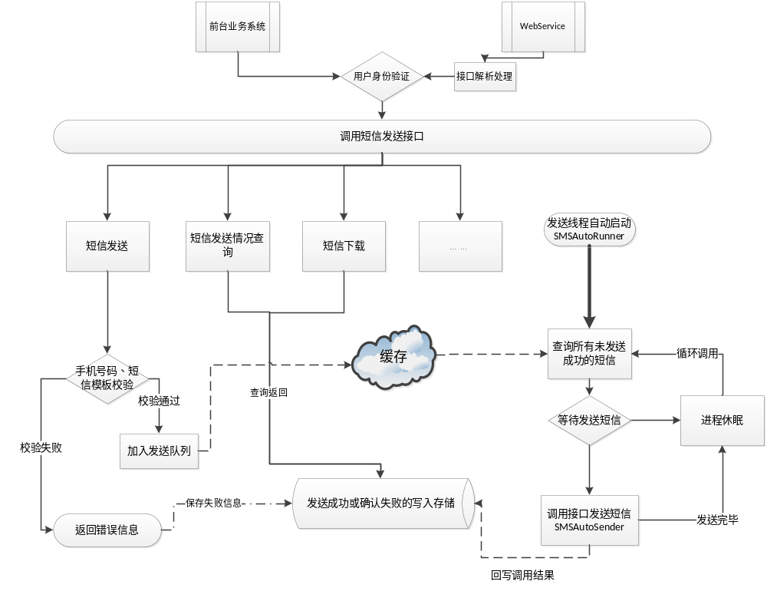

接口设计

接口规范及示例
正式服务接口地址：http://172.20.4.90:8080/sms/services/SMSWebService?wsdl
示例服务接口地址：http://172.20.4.90:8080/sms/services/HelloWebService?wsdl

示例代码1：
public static final String URL_TEST = "http://172.20.4.90:8080/sms/services/HelloWebService?wsdl";
public static final EndpointReference ENDPOINT_TEST = new EndpointReference(URL_TEST);
public static final String NAMESPACE="http://axis2.insigma.com/";
public static void testGetXML2(){
try {
RPCServiceClient client = new RPCServiceClient();
Options options = client.getOptions();
options.setTo(ENDPOINT_TEST);
Object[] obj = new Object[]{"hahah"};
Class<?>[] classes = new Class[] { String.class};
QName qname = new QName(NAMESPACE, "getXml");
System.out.println(client.invokeBlocking(qname, obj));
} catch (AxisFault e) {
// TODO Auto-generated catch block
e.printStackTrace();
}
}
返回值：
<ns:echoResponse xmlns:ns="http://axis2.insigma.com/"><ns:return>Hello World:hahah!!!1234</ns:return></ns:echoResponse>

示例代码2：
public static void testMobileStopXML(){
try {
ServiceClient client = new ServiceClient();
Options options = client.getOptions();
options.setTo(ENDPOINT_SMSSEND);
client.setOptions(options);

OMFactory fac = OMAbstractFactory.getOMFactory();
OMNamespace omNs = fac.createOMNamespace(NAMESPACE, "");
OMElement method = fac.createOMElement("mobileStopXML", omNs);
OMElement value = fac.createOMElement("userid",omNs);
value.setText("140700");
method.addChild(value);
OMElement value2 = fac.createOMElement("password",omNs);
value2.setText("666666");
method.addChild(value2);

OMElement list = fac.createOMElement("list01",omNs);
OMElement sms = fac.createOMElement("sms",omNs);
OMElement aae005 = fac.createOMElement("aae005",omNs);
aae005.setText("18035441009");
sms.addChild(aae005);

OMElement aae135 = fac.createOMElement("aae135",omNs);
aae135.setText("140104197204220851");
sms.addChild(aae135);
list.addChild(sms);
method.addChild(list);

OMElement res = client.sendReceive(method);
System.out.println(res);
} catch (AxisFault e) {
// TODO Auto-generated catch block
e.printStackTrace();
}
}
返回值：
<Result:DATA xmlns:Result="http://axis2.insigma.com/"><result>0</result><description /><list01><sms><aac003>张三</aac003><aae005>18035441009</aae005><aae013 xmlns:xsi="http://www.w3.org/2001/XMLSchema-instance" xsi:nil="true" /><aae135>140104197204220851</aae135></sms></list01></Result:DATA>

Web请求返回示例：
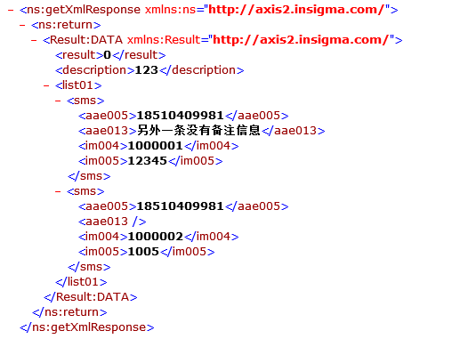

短信发送接口

业务单元:短信发送
方法名：smsSend、smsSendXML
输入参数：
类别 | 参数名称 | 类型 | 说明
输入 | Userid | string | 用户名称
输入 | Password | string | 用户密码
列表list01开始
输入 | Im103 | string | 短信内容, 最大700个字符
输入 | Aae005 | string | 手机号码(多个号码用”,”分隔)，最多1000个号码
输入 | Im004 | string | 批次号，20位数字，唯一
输入 | Aae036 | string | 预约发送时间，格式:yyyyMMddhhmmss,如‘20090901010101’，立即发送请填空
输入 | Aae013 | string | 备注信息
列表list01结束
返回值：
类别 | 参数名称 | 类型 | 说明
输出 | Result | string | 返回值编码
输出 | Description | string | 返回描述
列表list01开始
输出 | Im004 | string | 批次号
输出 | Im005 | string | 流水号
输出 | Aae005 | string | 手机号
输出 | Aae013 | string | 其他信息
列表list01结束

返回值码表(还需完善)：
返回值 | 错误描述
0 | 发送短信成功
1 | 提交参数不能为空
2 | 账号无效或未开户
3 | 账号密码错误,
4 | 预约发送时间无效
6 | 号码中含有无效号码或不在规定的号段,
7 | 内容中含有非法关键字,
8 | 内容长度超过上限，最大402字符
9 | 接受号码过多，最大1000
13 | 您的剩余数量发送不足，暂不能发送该类信息
14 | 流水号格式不正确
15 | 流水号重复
16 | 超出发送上限（操作员帐户当日发送上限）
17 | 余额不足
18 | 扣费不成功
20 | 系统错误
24 | 账户状态不正常
25 | 账户权限不足
26 | 需要人工审核
28 | 发送内容与模板不符

业务单元:短信发送情况查询
方法名：smsReply、smsReplyXML
输入参数1：
类别 | 参数名称 | 类型 | 说明
输入 | Userid | string | 用户名称
输入 | Password | string | 用户密码
列表list01开始
输入 | Im004 | string | 批次号 或流水号，20位数字，平台返回的流水号
列表list01结束

返回值：
类别 | 参数名称 | 类型 | 说明
输出 | Result | string | 返回值编码
输出 | Description | string | 返回描述
列表list01开始
输出 | Im005 | string | 平台流水号
输出 | Aae005 | string | 手机号
输出 | Ekb009 | string | 短信条数
输出 | Ekb010 | string | 短信字数
输出 | Aae016 | String | 是否发送成功
输出 | Aae013 | string | 其他信息
输出 | Im021 | string | 业务返回值
输出 | Im102 | String | 业务返回提示
列表list01结束

业务单元:短信下载
方法名：smsDownload、smsDownloadXML、smsDownloadByDate（按日期下载）
输入参数1：
类别 | 参数名称 | 类型 | 说明
输入 | Userid | string | 用户名称
输入 | Password | string | 用户密码
列表list01开始
输入 | Im004 | string | 批次号，唯一
列表list01结束

输入参数2：
类别 | 参数名称 | 类型 | 说明
输入 | Userid | string | 用户名称
输入 | Password | string | 用户密码
输入 | Start | string | 开始日期 yyyyMMdd
输入 | End | string | 结束日期 yyyyMMdd

返回值：
类别 | 参数名称 | 类型 | 说明
输出 | Result | string | 返回值编码
输出 | Description | string | 返回描述
列表list01开始
输出 | Im005 | string | 平台流水号
输出 | Aae005 | string | 手机号
输出 | Im103 | string | 短信内容
输出 | Ekb009 | string | 短信条数
输出 | Ekb010 | string | 短信字数
输出 | Aae016 | String | 是否发送成功
输出 | Aae013 | string | 其他信息
输出 | Aae036 | string | 发送时间
输出 | Im021 | string | 业务返回值
输出 | Im102 | String | 业务返回提示
输出 | Im104 | string | 重发次数(执行次数)
输出 | Im004 | string | 发送批次号
输出 | Im001 | string | 模板编号
输出 | Userid | String | 用户名称
输出 | Reply | String | 上行短信内容
列表list01结束

业务单元:上行短信查询
方法名：smsQuery、smsQueryXML
输入参数：
类别 | 参数名称 | 类型 | 说明
输入 | Userid | string | 用户名称
输入 | Password | string | 用户密码
列表list01开始
输入 | Im004 | string | 批次号，唯一
列表list01结束

返回值：
类别 | 参数名称 | 类型 | 说明
输出 | Result | string | 返回值编码
输出 | Description | string | 返回描述
列表list01开始
输出 | Im005 | string | 平台流水号
输出 | Aae005 | string | 手机号
输出 | Im103 | string | 短信内容
输出 | Aae016 | String | 是否发送成功
输出 | Im004 | string | 发送批次号
输出 | Userid | String | 用户名称
输出 | Reply | String | 上行短信内容
列表list01结束

基础数据维护

业务单元: 手机号码导入
方法名：mobileImport、mobileImportXML
输入参数：
类别 | 参数名称 | 类型 | 说明
输入 | Userid | string | 用户名称
输入 | Password | string | 用户密码
号码明细list01开始
输入 | Aac003 | string | 姓名(单位名称)
输入 | Aae005 | string | 手机号码
输入 | Aae135 | string | 身份证号码(单位性质则填入单位编码)
号码明细list01结束

返回值(同“手机号码导出”的返回值)：
类别 | 参数名称 | 类型 | 说明
输出 | Result | string | 返回值编码
输出 | Description | string | 返回描述
列表list01开始
输出 | Aac003 | string | 姓名(单位名称)
输出 | Aac004 | string | 性别 1男 2女(取身份证中信息) 3单位
输出 | Aae005 | string | 手机号码
输出 | Aae135 | string | 身份证号码(单位性质则填入单位编码)
输出 | Ima002 | string | 手机号码归属地
输出 | Ima003 | string | 手机运营商
输出 | Userid | string | 经办人
输出 | Aae036 | string | 经办时间
输出 | Muserid | string | 最后修改人
输出 | Aae015 | string | 最后修改时间
输出 | Aae100 | string | 有效标志
输出 | Aae013 | string | 其他信息
列表list01结束

业务单元: 手机号码停用
方法名：mobileStop、mobileStopXML
输入参数：
类别 | 参数名称 | 类型 | 说明
输入 | Userid | string | 用户名称
输入 | Password | string | 用户密码
列表list01开始
输入 | Aae005 | string | 手机号码
输入 | Aae135 | string | 身份证号码(单位性质则填入单位编码)
列表list01结束

返回值：
类别 | 参数名称 | 类型 | 说明
输出 | Result | string | 返回值编码
输出 | Description | string | 返回描述
列表list01开始
输入 | Aac003 | string | 姓名(单位名称)
输入 | Aae005 | string | 手机号码
输入 | Aae135 | string | 身份证号码(单位性质则填入单位编码)
输出 | Aae013 | string | 其他信息
列表list01结束

业务单元: 手机号码导出
方法名：mobileExport、mobileExportXML
输入参数：
类别 | 参数名称 | 类型 | 说明
输入 | Userid | string | 用户名称
输入 | Password | string | 用户密码
输入 | Start | string | 开始日期 yyyyMMdd
输入 | End | string | 结束日期 yyyyMMdd

返回值(同“手机号码导入”的返回值)：
类别 | 参数名称 | 类型 | 说明
输出 | Result | string | 返回值编码
输出 | Description | string | 返回描述
列表list01开始
输出 | Aac003 | string | 姓名(单位名称)
输出 | Aac004 | string | 性别 1男 2女(取身份证中信息) 3单位
输出 | Aae005 | string | 手机号码
输出 | Aae135 | string | 身份证号码(单位性质则填入单位编码)
输出 | Ima002 | string | 手机号码归属地
输出 | Ima003 | string | 手机运营商
输出 | Userid | string | 经办人
输出 | Aae036 | string | 经办时间
输出 | Muserid | string | 最后修改人
输出 | Aae015 | string | 最后修改时间
输出 | Aae100 | string | 有效标志
输出 | Aae013 | string | 其他信息
列表list01结束

业务单元: 短信模板下载
方法名：templateDownload、templateDownloadXML
输入参数：
类别 | 参数名称 | 类型 | 说明
输入 | Userid | string | 用户名称
输入 | Password | string | 用户密码

返回值：
类别 | 参数名称 | 类型 | 说明
输出 | Result | string | 返回值编码
输出 | Description | string | 返回描述
列表list01开始
输出 | Im002 | string | 短信模板编码
输出 | Im003 | string | 短信模板名称
输出 | Im010 | string | 短信内容模板
输出 | Ekb009 | string | 短信条数
输出 | Ekb010 | string | 短信字数
输出 | Areaid | string | 经办人地区
输出 | Userid | string | 经办人
输出 | Aae036 | string | 经办时间
输出 | Aae014 | string | 审核人
输出 | Aae015 | string | 审核时间
输出 | Aae016 | string | 审核标识  0未审核 1审核中 2审核通过 3审核不通过
列表list01结束

